开心农场之德育特色建设的思考及实践
常州市武进区礼河实验学校

- 内涵与背景
为深入贯彻《关于进一步加强和改进未成年人思想道德建设的若干意见》，以“主动发展，特色创建，增进合力，打造经典”为方针，我校以劳动教育为载体，充分发挥学校德育在践行社会主义核心价值观中的主渠道功能，取得了阶段性成果。
劳动教育是全面发展教育的重要组成部分，热爱劳动，善于劳动，是未来公民的重要素质之一。随着生活水平的提高，独生子女的增多，新一代学生的劳动意识已渐渐淡薄。在新课程理念下，社会越来越重视素质教育，而素质的教育的基础是劳动教育。基于此，我校以“开心农场”为载体，开展系列劳动教育,深化我校德育特色建设。

- 目的与创意
本项目中，通过“开心农场”这一载体，培养学生热爱和尊重劳动的意识和习惯，形成在劳动实践活动中培养学生劳动意识的路径与方法；依托开心农场，构建本校劳动实践教育的目标与内容体系，丰富校本课程的内涵；通过研究实践，丰富学校教育内涵，推动学校德育教育特色的形成与发展。
以行动研究为主要研究方法，以丰富多样的劳动实践活动吸引学生投入到劳动实践中，开展劳动教育，让学生们在劳动中体会快乐与幸福，有效促进他们形成热爱和尊重劳动的意识。在项目实施的过程中，培养学生热爱和尊重劳动的意识和习惯，指导学生在劳动中形成互帮互助的合作精神，引导学生参与劳动成果的分享，投身公益，享受劳动成就感。

三、 项目的内容和操作措施
（一） 基于开心农场，构建劳动意识的培养目标。
学习使用
形成技能
认识农具

种植蔬菜
定期劳动
养成习惯
路径
与方法
目标
与效果
虫害防治

分享成果
研究创造
食用研究

公益义卖

投身公益

认识价值
享受乐趣

“开心农场”劳动实践行动框架

（二） 依托开心农场，探索培养学生劳动意识的路径与方法。
1、以专业引领，加强对学生劳动技能和方法的培训与指导。
组建劳动实践指导小组这一工作机构，由经验丰富的教师专门主管农场的管理与种植指导，聘请综合实践组的老师及相关农技师傅给学生作培训，每月定期为学生和辅导员们进行种植方法、种植技巧及虫害防治等专题讲座。依据有机融合的原则，聘请各年段的科学老师作为“外聘专家”，指导学生们将学习到的科学知识应用于于开心农场的劳动实践之中，让他们能在劳动实践中开展小研究。鼓励他们提出自己在种植中感兴趣的问题，设立自己感兴趣的小课题进行研究，在研究中充分发挥自己的天赋与才能，并选择合理的方法来解决问题。
2、以种植项目引领，开展基于开心农场的劳动实践活动。
通过开发蔬菜种植研究小项目，引导学生在种植小项目的实践与活动中形成良好的劳动意识和实践能力。
(1)保证劳动实践的多样性，使学生对劳动保持良好的兴趣。
将开心农场现规划成六个区域：A区为生态垂钓区，B区为甘香明珠园，C区为趣味百果林，D区是芬芳桃李园，E区和F区是向阳果蔬园，G区为藤架蔬果园，H区为灌溉水渠，合理规划实践区域，使其成为一个多方位的立体生态农场。通过食用菌栽培、藤架类蔬菜种植、水果种植、河鱼饲养、水生植物栽培等多种种植与管理内容，保证劳动种类的多样化，使学生们在多样的劳动实践中体会劳动的乐趣，保持劳动实践的兴趣。
(2)以种植与培育项目为引领，开展劳动实践活动。
每个班级每个学期选择种植和培育一到两种蔬菜或瓜果，将这种蔬菜或瓜果作为项目来认真安排劳动实践活动。各个小项目组合理安排劳动周期，设置了内容多样、层次分明的劳动周期表，使学生能在定期定量的劳动中形成劳动的意识，逐步掌握一种蔬菜或瓜果的种植与培育技能，形成稳定的劳动的习惯。同时，依据各个课题组学生的年龄特点，提出不同年龄段的劳动要求。要求每个项目组都要严格按照观察、记录、种植、发现、探究、讨论、总结、报告、分享这样操作流程来进行实践。每一学期，各个项目组都要形成相应的项目资源包。
(3)参与劳动成果的分享，投身公益，享受劳动成就感。
学生们自己的劳动成果如何分享和利用是必须考虑的问题。让他们投入到社会公益活动中，便最大限度地发挥了劳动成果的作用：如教他们亲自动手用自己种植培育出的蔬菜烹饪，包饺子，赠送给社区的老人；让他们将自己培育的水果和蔬菜送到市场上义卖，将义卖款赠予手拉手学校的孩子们；带他们将自己养殖的鱼送去慰问军区基地的战士们……在分享中，学生们享受到劳动的光荣感、自尊感，他们为自己的成就而自豪。
（三） 建立学生劳动意识与能力的观察与评价机制。
为进一步观察了解学生们在开心农场的劳动实践中劳动能力与劳动意识的变化情况，通过量化评价，推进开放、多元的评价方式。
（1）制定实践能力考核细则，根据细则设计相应的“开心农场争章体系”，设置必修章和选修章，各班级组织学生通过争章的方式来达成提升目标。
（2）开展“五彩小课题”展评活动，由学生们将自己一年的劳动实践中开展的蔬菜种植项目中的研究小报告上交参加展评。
（3）形成开心农场劳动模范团队量化考评细则，依托“开心农场劳动模范班级”评比活动及“劳动小明星”评比活动，对各班级的劳动实践活动过程及成效进行总结与评估，并对模范班级与劳动小明星进行表彰。
（4）每年五月，开展一年一度的表彰活动，展示一年来学生们的劳动实践成果。邀请家长、学生、老师共享劳动实践的成果。
四、成效
1、促进作用。对照我们的劳动意识培养目标，研究前期我们对参与研究的12个班级的100名学生进行了前测（问卷调查），问卷以劳动意识的四项分解内容为主要调查内容。了解了他们的劳动意识现状。又于2014年9月进行了中测，了解我们的行动研究对他们劳动意识的影响。2015年11月我们对这些学生又进行了后测，形成了前、中、后测的综合统计数据。详见左上图表。在劳动实践中，学生的劳动意识、实践能力等多方面的能力都能得到提高，他们的创造力等个性品质也能得到培养。
2、示范作用。开心农场获“常州市科普教育基地”称号，同时《以开心农场为载体，培养少先队员劳动意识的行动研究》科研成果获区级一等奖，《让劳动的幸福在队员心中绽放》案例获区级一等奖《关于食用菌的研究》获区级特等奖，《倾听生命拔节的声音》获2014年常州市学校生命教育月优秀成果评比二等奖，在同类学校中起到了很好的示范带头作用。
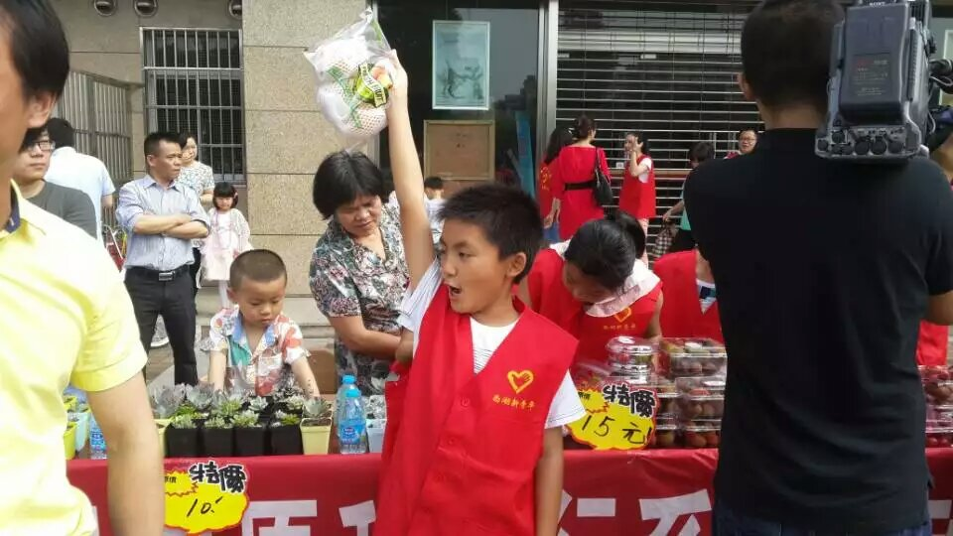
3、传递作用。先后开展“开心农场，我们的田园梦——梦牵新疆阿克塔斯小学”、同心•微公益——“温情传递•爱在身边”爱心义卖、慰问海航某部等活动，通过分享劳动成果，帮助有需要的人，学生们切实感受到了劳动的实在意义。劳动光荣，爱心无价，惟愿所得，传递温情。

五、反思及后续探索
1、进行劳动教育课程的构建与开发因时间关系没有来得及进行，这将滚动为我们下一轮的后续研究中。
2、学生的劳动意识的培养不能仅限于学校的开心农场劳动实践活动中，我们还需要拓宽研究的内涵与外延，将劳动意识的培养渗透到学生的家庭和生活的社区中，以此丰富学校德育内涵。

